向下管理高尔夫

课程特色：
本课程融合以往咨询、辅导、管理开发与管理训练方面的研究，精心设计了《向下管理高尔夫》课程。兼具理论基础与实际联系，使学员在54个管理案例讨论中感悟管理的真谛，相信必定能够帮助您的企业精益管理、提高绩效。

课程模型：
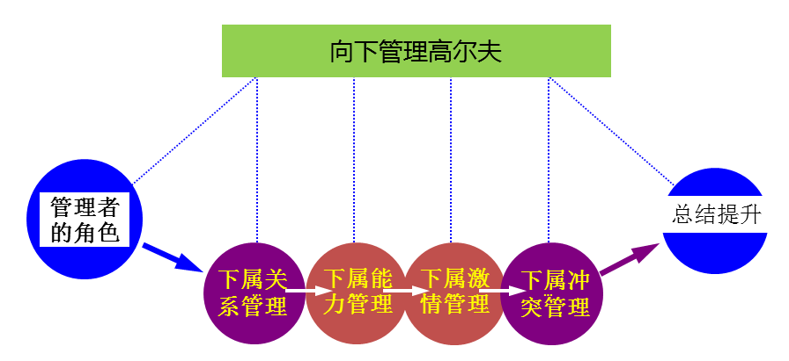

课程目标：
1.正确认知管理者在组织中的职责与角色
2.让管理者重新检视自身的领导能力与管理风格
3.培养管理者领导及应变能力
4.活用员工激励、人才发展与抱怨处理的技巧
5.明辨部属问题行为分析与解决方式

课程时间：2天(12课时)
学员人数：40人/班

课程大纲：
第一讲：管理者的职责与角色
1.管理的本质及其重要性
2.管理者在企业中扮演的角色与职责
3.如何在实务运作上发挥管理者的功能

第二讲：情景模拟演练讲解一
1洞、如何面对下属的耳语是非？---纠正下属的问题行为
2洞、如何处理下属的过失行为？---利用下属犯错，采取机会教育
3洞、如何对下属进行工作指导？---做个好教练
4洞、如何处理下属的特别请求？---维系团队的纪律
5洞、如何处理下属请调其他部门？---协助下属的职业发展
6洞、如何执行一项新规则？---辨别下属个人与事件问题的差异性

第三讲：情景模拟演练讲解二
7洞、如何赞美、激励下属？---纾解员工抱怨的情绪
8洞、如何为下属制订工作目标？---转换上司对目标的要求
9洞、如何处理下属误解企业规则的本意？---运用沟通消除与员工认知的差异
10洞、如何处理事态严重的员工？---展现人事处置的魄力
11洞、如何处理新老员工的冲突问题？---诊断部门管理的异常问题
12洞、如何面对下属热心公益而忽略本职工作的态度？---督导员工绩效

第四讲：情景模拟演练讲解三
13洞、如何面对下属消极、不合作的工作态度？---掌握人性的激励
14洞、如何处理下属培育发展的问题？---给予下属技能提升
15洞、如何面对固持己见的下属？---采取有效的授权
16洞、如何采取弹性而有效的领导方式？---善用因材施教的领导风格
17洞、如何辅导问题员工？---发挥柔性的领导
18洞、如何选拔企业绩优人员？---公正看待下属的表现

学员手册包括：
课程简介:课程介绍/教学设计
课前作业:角色说明/竞赛规则/课前作业/上课公约
核心课程:基础理论/教战守策
个案研究:案例集（54个）
课后反馈:课后作业/行动承诺

